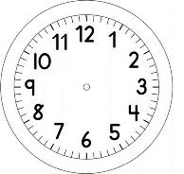
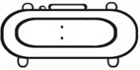

INÍCIO:

PORTUGUÊS

- ORDENE CADA CONJUNTO DE PALAVRAS PARA FORMAR FRASES COERENTES COM O SENTIDO DA HISTÓRIA ROMEU E JULIETA E ESCREVA-AS NA LINHA ABAIXO.

VAMOS
A
CAÇAR
PARA
BORBOLETAS
MINHA
COLEÇÃO?

a)

______________________________________________________________________________________________________________________________________________________________________________________

VENTO
O
MEXIA
CABELO
DOS
NO
MENINOS

b)

______________________________________________________________________________________________________________________________________________________________________________________

MUITO
CURIOSO
ROMEU
ERA
c)

______________________________________________________________________________________________________________________________________________________________________________________

- LIGUE AS LETRAS DA PALAVRAS ÀS LETRAS NO ALFABETO.

A | B | C | D | E | F | G | H | I | J | K | L | M | N | O | P | Q | R | S | T | U | V | W | X | Y | Z

ROMEU

A | B | C | D | E | F | G | H | I | J | K | L | M | N | O | P | Q | R | S | T | U | V | W | X | Y | Z

JULIETA

A | B | C | D | E | F | G | H | I | J | K | L | M | N | O | P | Q | R | S | T | U | V | W | X | Y | Z

VENTINHO

- OBSERVE A ILUSTRAÇÃO ABAIXO E ESCREVA NO BALÃO, A FALA DE ROMEU.

VAMOS DAR UMA VOLTINHA?

TÉRMINO: :

